D3233 Scheda creata il 17 marzo 2026
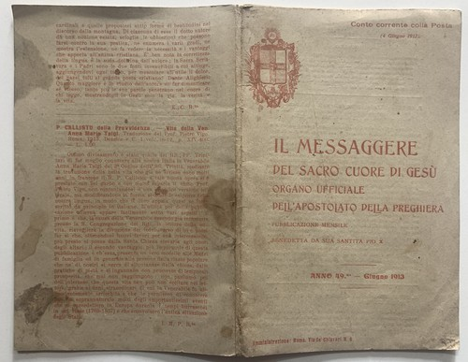
Descrizione storico-bibliografica
Il *messaggere del Sacro Cuore di Gesù : bullettino mensile dell'apostolato della preghiera. - Vol. 1 (1864)-n. 5 (marzo 1978). - Parma : Ufficio del Messaggere del S. Cuore di Gesù, [1864-1978]. – 115 volumi ; 21 cm. ((Quindicinale dal 1972. - Il complemento del titolo varia: bullettino mensuale dell'apostolato della preghiera Lega del Cuor di Gesù; organo ufficiale dell'Apostolato della preghiera e dell'Opera della consacrazione delle famiglie al divin cuore di Gesù (1913); organo della Direzione Generale per l'Italia dell'Apostolato della Preghiera e della Consacrazione delle Famiglie al S. Cuore (1931). – Il luogo di pubblicazione varia: Bologna (1875); Roma : Via degli Astalli, 16 (1879). – Il formato varia. - Descrizione basata su: vol. 22 (gennaio-giugno 1875). - CFI0386279; LO10719129; RMS1186923; TO00188796 ; TO01971448; TO02084568; TO02084570; TO02084571; TO02084572; TO02084573; TO02084575; TO02084576; TO02084578; TO02084579; TO02084581; TO02084582; TO02084583; TO02084584; TO02084586
Varianti del titolo: Il *messaggere del S. Cuor di Gesù; Messaggere del Sacro Cuore ; *Messaggero del S. Cuore; *Messaggero del Sacro Cuore; *Messaggio del Sacro Cuore
Autori: AdP <Italia> [Apostolato della Preghiera]; Lega del Cuor di Gesù ; Opera della consacrazione delle famiglie al divin cuore di Gesù
Il *messaggio del Cuore di Gesù. - N. 1 (aprile 1978)- . - Roma : [s.n.], 1978- . – volumi : ill. ; 19 cm. ((Quindicinale; poi mensile. – TO00205517; CSA0108524
Dal 2017 ha come supplemento: *Lodare e servire [D9652]

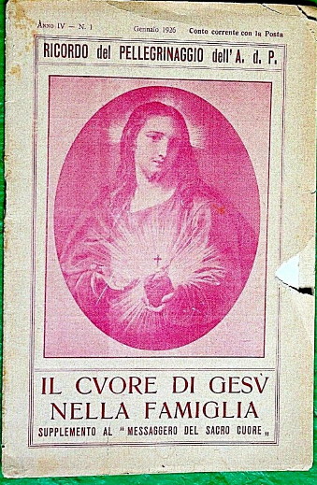
Il *cuore di Gesù nella famiglia. - Anno 1, n. 1 (1923)- . - Roma : Messaggero del Sacro Cuore, 1923-1947. – 25 volumi ; 21 cm. ((Mensile. - Supplemento al Messaggero del Sacro Cuore. - UM10118044

*Messaggero del Sacro Cuore : organo ufficiale dell'Apostolato della Preghiera / Messenger House's Victoria (Australia). - Anno 1960-[1967]. - Victoria : Jesuit Fathers Messenger House, 1960-[1967]. – 8 volumi : ill. ; 21 cm. ((Bimestrale. - PBE0175641
Soggetto: Sacro Cuore - Culto – Periodici

Informazioni storico-bibliografiche
La devozione al Cuore di Gesù ha una lunga storia. Dal “cuore trafitto di Gesù” nel Vangelo di San Giovanni – interpretato nella mistica medievale come ferita che manifesta la profondità del suo amore – passando per le rivelazioni a Santa Margherita Maria Alacoque nel XVII secolo e al culto successivo al Sacro Cuore nel XIX secolo, con la sua iscrizione in una dinamica apostolica con l’Apostolato della Preghiera, fino alla Divina Misericordia con Santa Faustina Kowalska agli inizi del XX secolo.
Nel 1688, sei anni dopo la morte di de La Colombière, suor Margherita ebbe una visione finale in cui, attraverso Maria, il Signore affidò alle Suore della Visitazione e ai sacerdoti della Compagnia di Gesù il compito di trasmettere a tutti l’esperienza e la comprensione del mistero del Sacro Cuore. Duecento anni dopo, la Compagnia di Gesù ha accettato ufficialmente questa “missione piacevole” (munus suavissimum), mediante il decreto 46 della 23ª Congregazione Generale (1883) e l’ha affidata all’Apostolato della Preghiera.
https://www.jesuits.global/it/2020/06/18/la-devozione-al-cuore-di-gesu-una-lunga-storia-e-tanti-gesuiti/.

L'Apostolato della Preghiera nacque nel 1844 in Francia.
L'Apostolato della Preghiera nacque, come intuizione e come proposta, a Vals presso Le Puy, in Francia, il 3 dicembre 1844, ad opera del P. Francesco Saverio Gautrelet S.I per degli studenti gesuiti; si diffuse subito al di fuori dello scolasticato di Vals; il P. Gautrelet avviò una piccola organizzazione denominata Apostolato della Preghiera, che fu approvata dal vescovo di Le Puy e successivamente dai Papi, a cominciare da Pio IX; ma la divulgazione dell'Apostolato della Preghiera nel mondo si deve al P. Enrico Ramière S.I., il quale ne sviluppò la dottrina e la diffusione. Nel 1861 nacque, in Francia, il primo "Messaggero del Cuore di Gesù", imitato ben presto da pubblicazioni simili in molti Paesi; nell'anno della morte del P. Ramière (1883) l'AdP aveva già 35.000 Centri con più di 13 milioni di iscritti; oggi l'Apostolato della Preghiera è presente in tutto il mondo ed ha almeno 45 milioni di iscritti; si calcola che un centinaio di milioni di persone pratichino l'Offerta quotidiana della giornata.
https://www.sacrocuoreboli.it/Gruppi%20di%20formazione/Apostolato%20della%20Preghiera/Apostolato%20della%20Preghiera.htm.

Dal 1861, il padre Henri Ramière SJ, direttore dell’Apostolato della Preghiera, aveva iniziato la pubblicazione del “Messaggero del Cuore di Gesù” e animato una rete di oltre 13 milioni di membri. Questo Apostolato, iniziato dai gesuiti, oggi noto come Rete Mondiale di Preghiera del Papa, iscrive la sua missione nella dinamica del Cuore di Gesù, in una prospettiva di disponibilità apostolica. Il Padre Adolfo Nicolás SJ ha spinto il processo di ricreazione di questo servizio ecclesiale nel 2009, che ha portato oggi ad un approfondimento della tradizione spirituale dell’Apostolato della Preghiera e ad un aggiornamento della devozione al Cuore di Gesù. La Rete Mondiale di Preghiera del Papa ha il suo modo di entrare nella dinamica del Cuore di Gesù che egli chiama “Il Cammino del Cuore”. Come ha detto Papa Francesco in occasione del 175º anniversario del movimento, è il fondamento della sua missione, una missione di compassione per il mondo. https://www.jesuits.global/it/2020/06/18/la-devozione-al-cuore-di-gesu-una-lunga-storia-e-tanti-gesuiti/.

